Gosson 3ETI

Burnot GroupeC

**Traitement numérique du signal**

**TP3**

**Filtrage Numérique**

1. **Préparation du TP:**

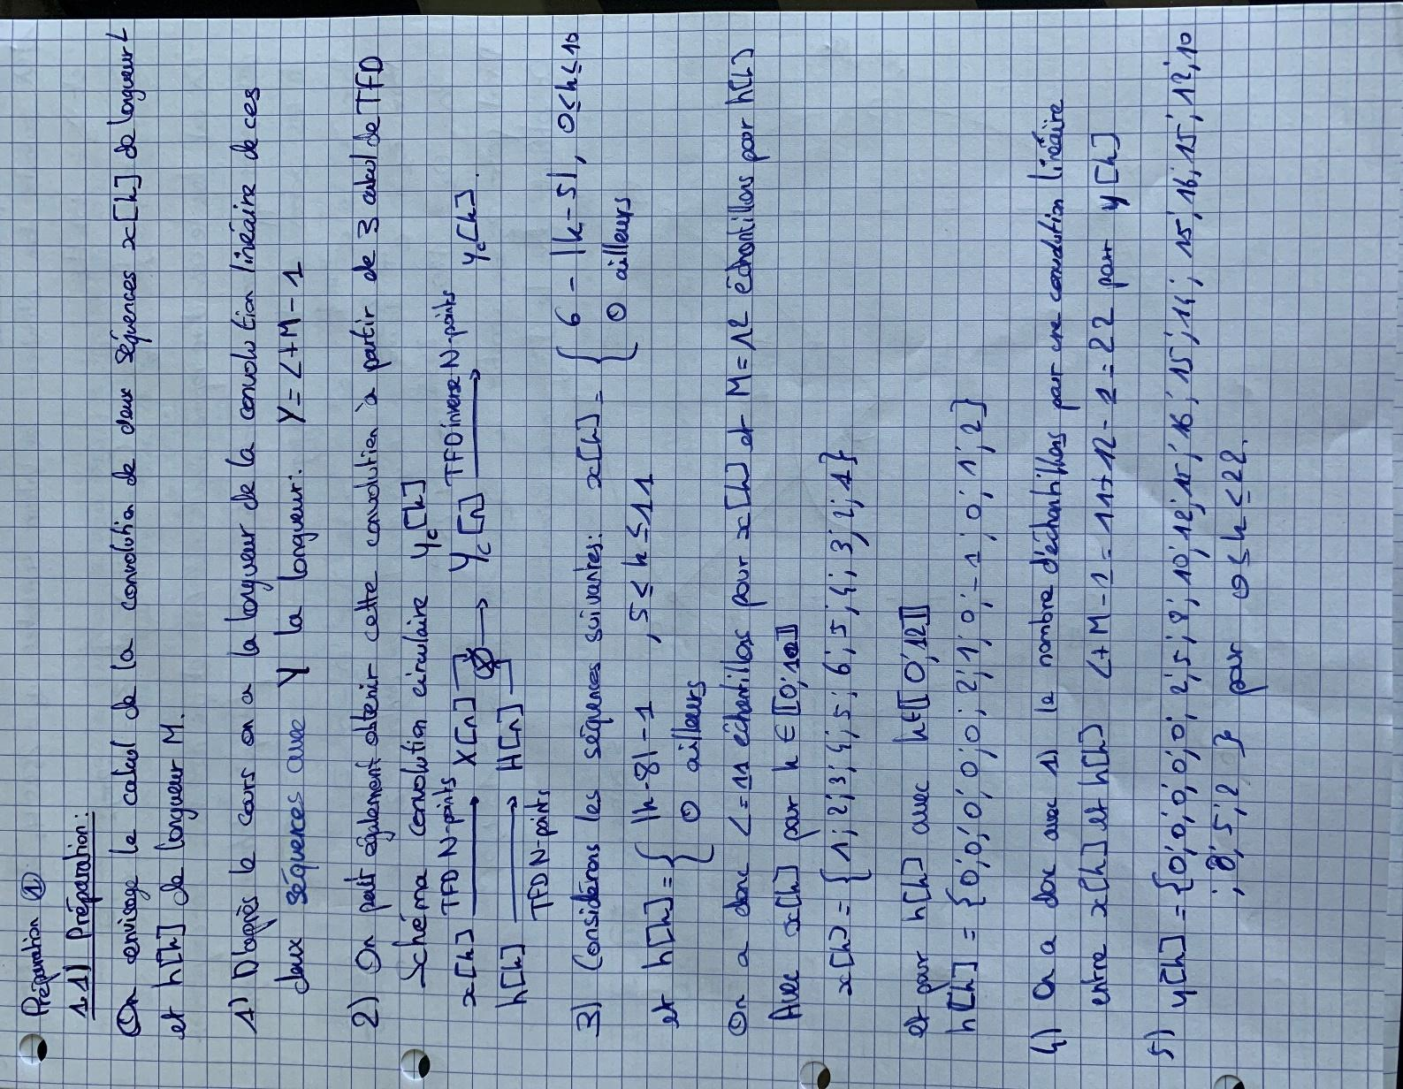

1. **Convolution et convolution circulaire:**
2. Nous élaborons une fonction dont les variables d’entrée sont : N, le nombre de points sur lequel sont opérées les TFD, et le numéro de la figure sur lequel on affiche les résultats. Cette fonction permettra :

* De réaliser la génération des séquences x[k] pour 0 ≤ k ≤ 10  et h[k]  pour 0 ≤ k ≤ 11.
* Calculer leur convolution par TFD
* D’afficher sur la même figure les séquences x[k] et h[k] ainsi que yc[k] pour 0 ≤ k ≤ N-1
* Nous avons en sortie les variables x[k] et h[k] ainsi que yc[k].

1. Nous testons notre code pour N = 13, N = 19, N = 22 :

Pour N = 13 :

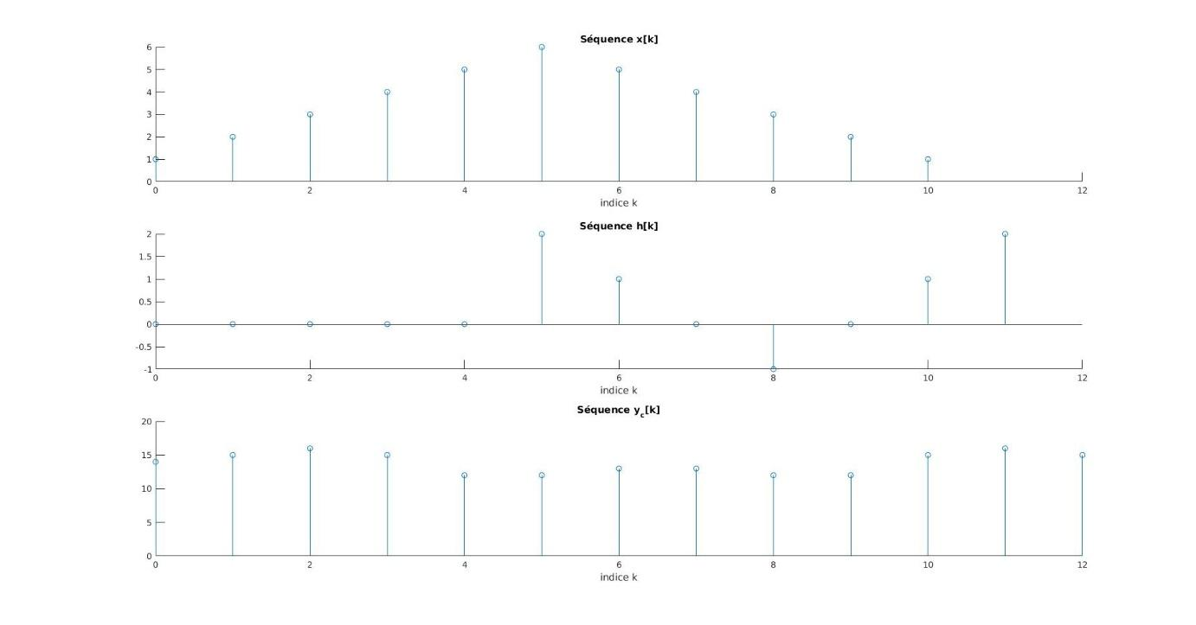

Pour N = 19 :

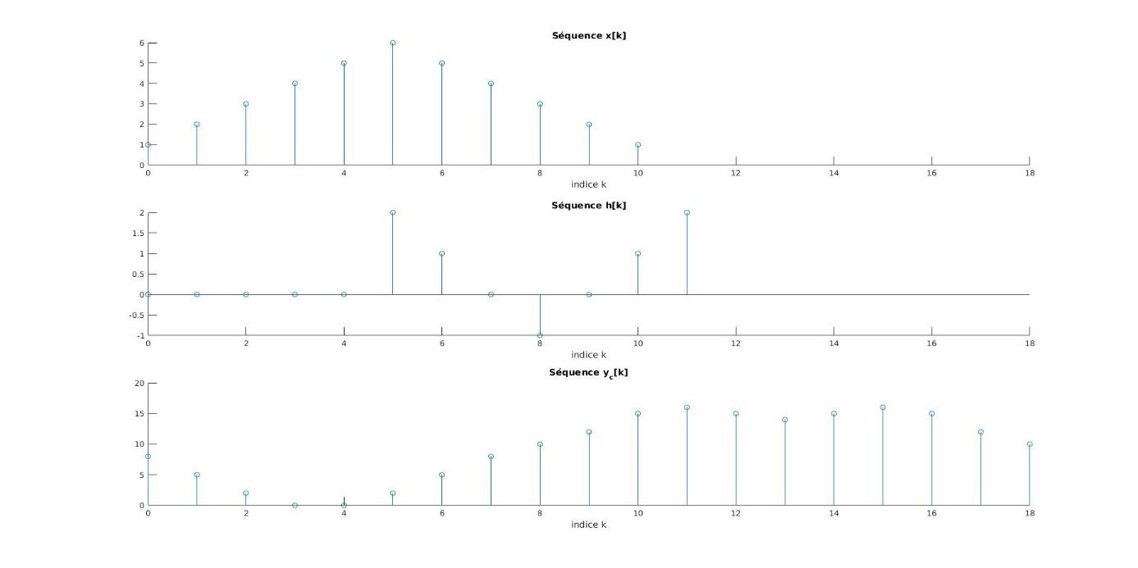

Pour N = 22 :

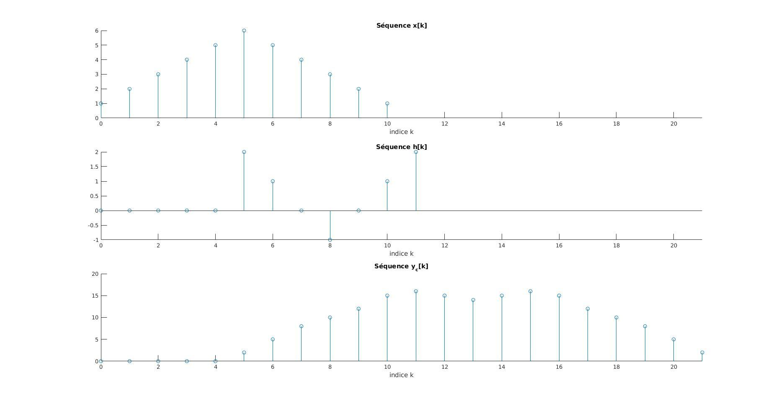

**Tableau représentatifs des séquences yc[k] précédentes :**

| k | 0 | 1 | 2 | 3 | 4 | 5 | 6 | 7 | 8 | 9 | 10 | 11 | 12 | 13 | 14 | 15 | 16 | 17 | 18 | 19 | 20 | 21 |
| --- | --- | --- | --- | --- | --- | --- | --- | --- | --- | --- | --- | --- | --- | --- | --- | --- | --- | --- | --- | --- | --- | --- |
| N= 13 | 14 | 15 | 16 | 15 | 12 | 12 | 13 | 13 | 12 | 12 | 15 | 16 | 15 |  |  |  |  |  |  |  |  |  |
| N=19 | 8 | 5 | 2 | 0 | 0 | 2 | 5 | 8 | 10 | 12 | 15 | 16 | 15 | 14 | 15 | 16 | 15 | 12 | 10 |  |  |  |
| N=22 | 0 | 0 | 0 | 0 | 0 | 2 | 5 | 8 | 10 | 12 | 15 | 16 | 15 | 14 | 15 | 16 | 15 | 12 | 10 | 8 | 5 | 2 |

Légende : En vert les indices ou la séquence donnée par Matlab est identique à celle de la préparation.

1. Pour les cas ou y[k] (préparation) et yc[k] (Matlab) diffèrent :

* Pour N = 13 nous avons les échantillons de k = 0 à k = 8 qui diffèrent, ces 9 échantillons diffèrent car nous avons effectué une TFD sur 13 points alors que le support de yc[k] devrait être de au moins L+M-1 soit 11+12-1=22.

Or ici 22-13 = 9. On a donc la condition qui n’est pas respectée donc il y a un effet de recouvrement entre les périodes de x[k] h[k] et de leur TFD.

* Pour N = 19 nous avons les échantillons de k = 0 à k = 2. Avec le même raisonnement que précédemment on a 22 - 19 = 3 échantillons qui diffèrent de notre séquence de préparation
* Pour N = 22 la condition d’avoir au moins L+M-1 échantillons est respectée donc la séquence est identique à celle de la préparation.

On visualise donc bien l’impact du nombre de points de la TFD qui entre dans le calcul de la convolution circulaire, si la conditions d’avoir une TFD N points avec N ≥ L+M-1 est remplie alors nous n’observons pas de repliement spectral et donc les séquences sont identiques.

1. **Synthèse de filtre par positionnement de pôles et zéros:**

On a un signal de bande maximale *B = 10 kHz* échantillonnée à la fréquence νe *= 20 kHz*.

Ce signal sera perturbé par deux sinusoïde de fréquences :

ν1 *= 2625 Hz* et ν2 *= 7280 Hz.*

Nous allons donc synthétiser de manière simple un filtre à **réponse impulsionnelle finie** (RIF) qui élimine ces composantes indésirables. On souhaite de plus que le filtre ait un gain complexe égal à 1 à la fréquence nulle et égale à 0 à la fréquence de *10 kHz* on rajoute donc une fréquence de perturbation ν3 = *10 000* Hz.

**3.1) Calculs préliminaires :**

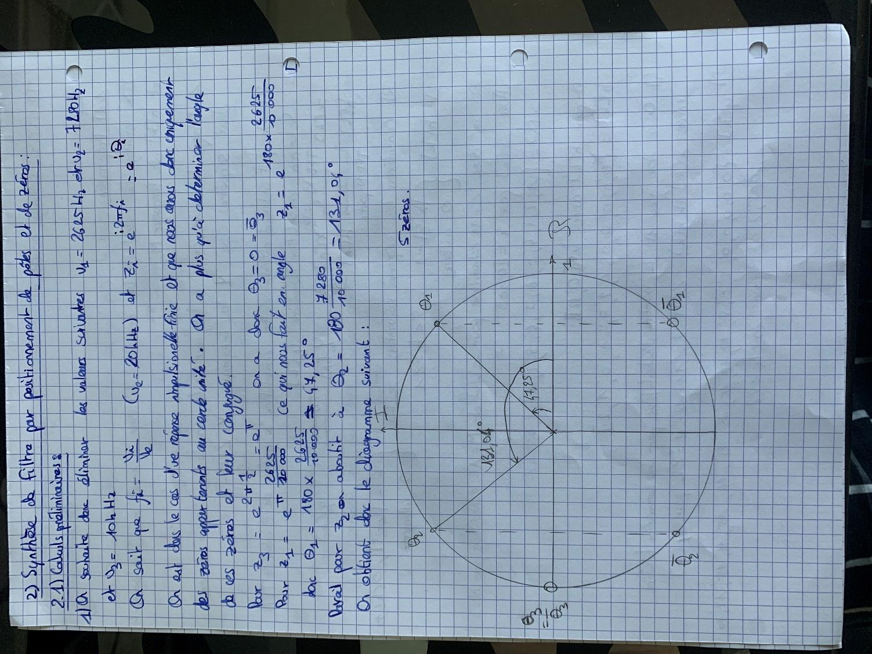

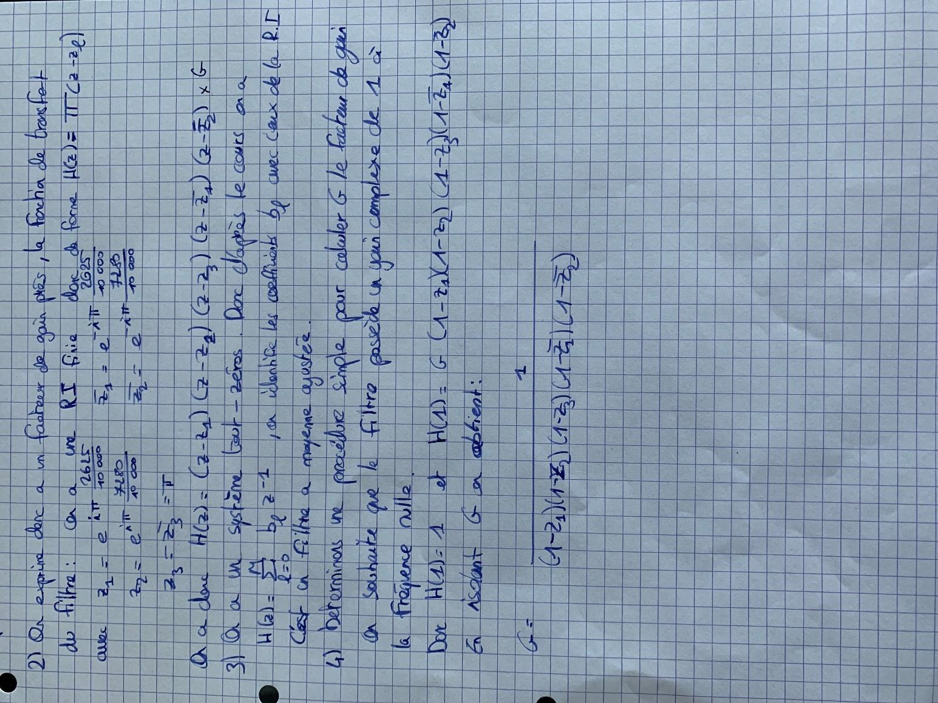

**3.2) Synthèse du filtre :**

Nous avons un script Matlab permettant de réaliser les opérations suivantes :

* Calcul à partir des fréquences à éliminer, des zéros du filtre.
* En déduire les coefficients bl de la fonction de transfert du filtre RIF en tenant compte de la contrainte sur le gain.
* Calcul du gain complexe du filtre.
* Tracé sur la même figure :
  + Le diagramme pôle-zéro du filtre.
  + La réponse impulsionnelle.
  + Le module du gain complexe en dB.
  + La phase du gain complexe.

Le script affiche les graphiques suivants :

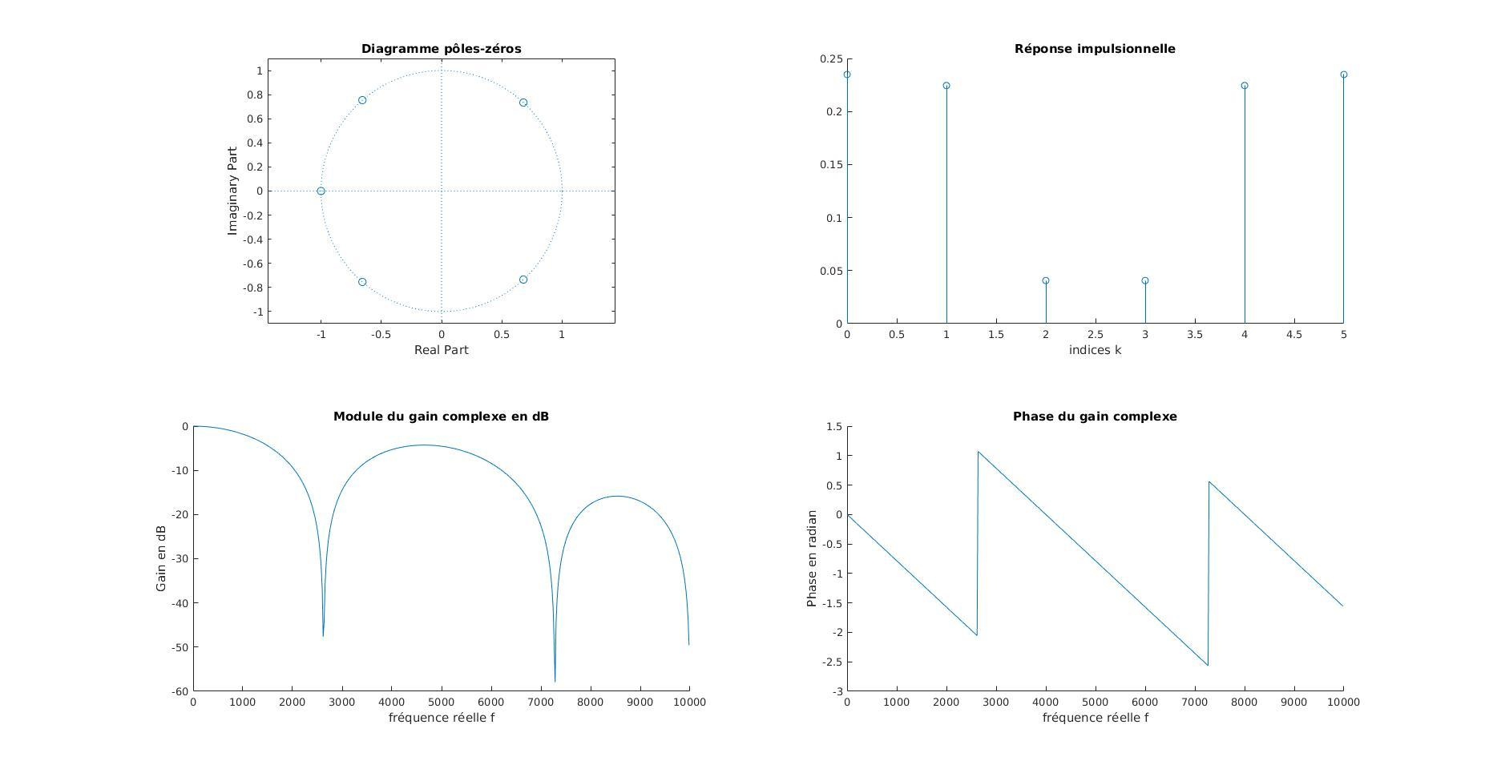

**Commentaire des caractéristiques tracés :**

* Nous observons un diagramme pôles-zéros qui est tout zéros avec 5 zéros et qui correspondent au calculs trouvé dans la partie théorique. Le diagramme est donc identique à celui de la partie théorique, il est donc satisfaisant.
* La réponse impulsionnelle fait bien intervenir les 5 composantes qui sont les coefficients bl calculés en préparation. Ils sont à moyenne ajustée car compris entre 0 et 1 et on se rend compte qu' ils sont uniquement réel, on a pu le vérifier avec Matlab qui nous donne une partie imaginaire de l’ordre du 10-10 ce qui est négligeable.
* Le module de gain complexe correspond également à nos attentes, on observe une perte de gain significative aux fréquences des perturbations : ν1 *= 2625 Hz* et ν2 *= 7280 Hz* et ν3 *= 10kHz.*
* La phase du gain complexe correspond bien à notre filtre. Les changements abrupts de la courbe traduisent le changement de signe de la fonction de transfert que l’on a plus en détails dans les calculs préliminaires avec les zi, et leur conjugués.

**3.3)Application du filtrage (signal 1 attribué à notre groupe):**

Nous avons un script Matlab permettant de réaliser les opérations suivantes :

* Lecture des échantillons du signal échantillonné à 20 kHz : load signalX.mat.
* Le signal est alors disponible dans l’espace de travail Matlab dans une variable notée s. On a aussi dans l’espace de travail une variable t calibrée pour le tracé de s.
* Brouillage additif de ce signal avec deux sinus d’amplitude 8 et de fréquence respectives 𝜈1, 𝜈2.
* Filtrage du signal brouillé avec le filtre synthétisé précédemment.
* Trace, sur une même figure l’un en dessous de l’autre le signal, le signal brouillé, le signal brouillé filtré en fonction du temps
* Trace, sur une même figure, les densités spectrales du signal, du signal brouillé, du signal brouillé filtré entre 0 et 10 kHz*.*

On obtient avec le script :

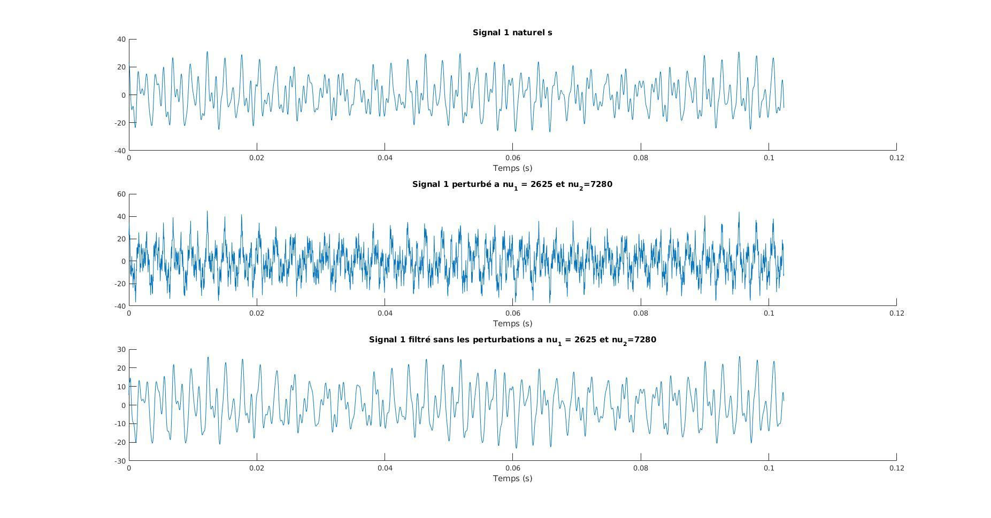

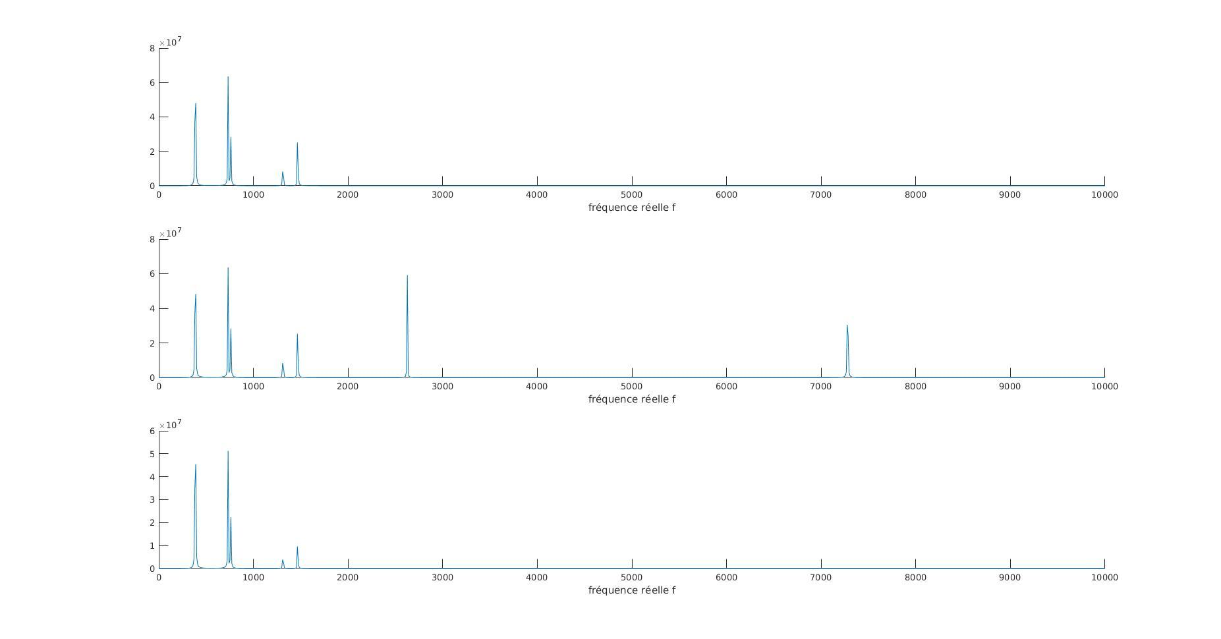

* Pour le brouillage : On observe dans le domaine temporel que le signal est bien différent de celui d’origine, on observe plus précisément que dans le domaine fréquentiel du signal brouillé nous avons nos deux pics des 2 sinus ajoutés à la densité spectrale pour le brouillage.

Le brouillage semble donc être satisfaisant.

* Pour le filtrage du bruit : On observe dans le domaine temporelle un signal plutôt identique au signal d’origine avec quelques différences sur l’allure des courbes qui semblent moins « précisent ». On voit une perte d’ondulation et donc d’informations sur la courbe filtré.

Toutefois on se rend compte dans le domaine fréquentielle sur la densité spectrale que les pics du signal original sont conservés avec une amplitude diminuée. Le filtrage semble donc satisfaisant.

Pour conclure le filtre remplit les fonctions souhaitées. Les pics de perturbations sont éliminés et pour les fréquences faibles nous avons un gain d’environ 1

Le filtre possède toutefois quelques défauts : le signal est dégradé en hautes fréquences, en effet on observe que le gain du filtre semble beaucoup plus faible plus la fréquence augmente ce qui peut nous amener à avoir un signal trop différent de celui d’origine si l’on travaille dans des fréquences trop élevées.

Ce défaut pourrait être corrigé en rajoutant des pôles aux deux fréquences les plus élevées afin d’avoir une amplitude filtré identique.